**第四、五单元跟踪检测卷**

一、我会填。(每空1分，共25分)

1．已知△＝○＋○＋○，△－○＝22，则○＝(　　)，△＝(　　)。

2．7×＝(8－1)×＝(　　)×－(　　)×，这里运用了 (　　　　) 律。

3．(　　)千克比20千克少 ，10米增加是(　　)米，比80千克多千克是(　　)千克。

4．小林看一本180页的必读书，第一天看了全书的，还剩下(　　)页未看，他第二天应从第(　　)页看起。

5．1只小猴重4千克，1只小兔和2只小鸭共重(　　)千克。

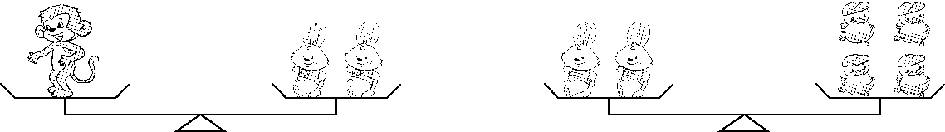

6．一根彩带长米，用去了，还剩(　　)米；一根彩带长米，用去一些后还剩，还剩(　　)米；一根彩带长米，用去米，还剩(　　)米。

7．一部儿童剧的放映时间是小时，一部科教片的放映时间比这部儿童剧长，这部科教片的放映时间是(　　)小时。

8．一支铅笔的价格相当于一个圆规价格的，刘老师带的钱正好买了2个圆规和24支铅笔。一个圆规可以换(　　)支铅笔；刘老师带的钱可以买(　　)个圆规。

9．1个菠萝与2个梨一样重，1个梨与3个桃一样重。那么2个菠萝和2个梨的质量相当于(　　)个桃的质量；3个菠萝和3个桃的质量相当于(　　)个梨的质量。

10．学校合唱队有男生20人，女生比男生多，则女生比男生多(　　)人，女生有(　　)人。

11．一个长方形的长是4厘米，宽是1厘米。把这个长方形的长和宽分别增加后，长是(　　)厘米，宽是(　　)厘米。增加后长方形的面积是(　　)平方厘米，是原来长方形面积的。

二、我会判。(对的在括号里打“√”，错的打“×”)(每题1分，共5分)

1．1米增加它的就是1米。 (　　)

2．水结成冰后体积增加，冰化成水后体积减少。 (　　)

3．如果5只羊的质量相当于2头猪的质量，1头猪的质量是1匹马质量的，那么1只羊的质量是1匹马质量的。 (　　)

4．一套课桌椅共60元，课桌的单价是椅子的2倍，课桌的单价为40元。 (　　)

5．20千克减少它的后再增加它的，结果还是20千克。 (　　)

三、我会选。(把正确答案的字母填在括号里)(每题1分，共4分)

1．小华在做科学实验，840毫升盐水正好全部倒入6个小杯和2个大杯(每个杯子正好倒满)，小杯的容量只有大杯的。假设全部倒入大杯，可以倒(　　)杯。

A．4　　　　 B．6

C．8　　　　 D．3

2．有200位来宾，坐满了22张桌子(圆桌和方桌)，每张圆桌坐10人，每张方桌坐8人，圆桌有(　　)张。

A．10 B．8 C．12 D．14

3．一本书，小红第一天读了全书的，第二天读了余下的，两天读的相比，(　　)。

A．第一天读的多 B．第二天读的多

C．两天读的同样多 D．无法确定

4．小明把×4错当成*x*＋×4进行计算，这样算出的结果与正确结果相差(　　)。

A．*x* B．3*x*

C．4*x* D．无法确定

四、我会算。(共35分)

1．直接写出得数。(每题1分，共8分)

21×＝　　　1÷＝　　　　÷＝　　　　0×＝

÷＝ ＋＝ 2－＝ ×＝

2．解方程。(每题3分，共9分)

3*x*＋*x*＝　　　　　　*x*－*x*＝　　　　　　*x*－＝

3．计算下面各题，能简算的要简算。(每题3分，共18分)

÷ 5×÷5× ×27

÷7＋×　 －×－ ×

五、解决问题。(第6题6分，其余每题5分，共31分)

1．已知一张桌子的价格比一把椅子贵80元，椅子和桌子的单价各是多少元？

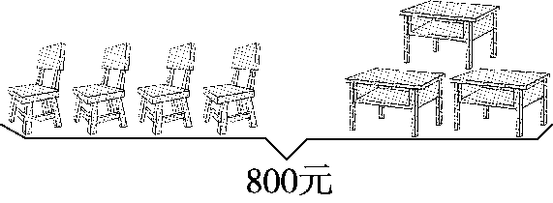

2．刘老师、陶老师带领18名学生参观航天科技展，买门票一共用去154元。已知每张学生票的票价是每张成人票的票价的。每张学生票和每张成人票各多少元？

3．六(1)班举行跳绳比赛，小红一分钟跳了100下，比小玲跳的少20下，小玲一分钟跳了多少下？

4．盐城到南京之间的公路长260千米，一辆汽车从盐城开往南京，一段时间后已行路程与未行路程的比是5 ∶8。

(1)已经行了多少千米？

(2)这时离中点还有多远？

5．六(1)班有48人，其中的学生喜欢文学，的学生喜欢艺术，没有人既不喜欢文学又不喜欢艺术。既喜欢文学又喜欢艺术的有多少人？

6．六(2)班有48人，在选班干部的投票中规定得票数超过才能当选，小明已经获得16票，他还要在剩下的票数中至少再获得多少票才能当选？

附加题：(10分)

学校阅读室里有36名学生，其中女生占，后来又来了几名女生，这时女生人数占总人数的，后来又来了几名女生？

**答案**

一、1．11　33　2．8　1　乘法分配

3．15　15　80

4．144　37　5．4

6．　　　7．

8．3　10　9．18　7

10．4　24

11．6　1.5　9

二、1．√　2．√　3．×　4．√　5．×

三、1．B　【点拨】840毫升盐水正好全部倒入6个小杯和2个大杯(每个杯子正好倒满)，小杯的容量只有大杯的，6个大杯，就是4个大杯，加上原来的2个大杯，一共6个大杯。

2．C

3．C　【点拨】第二天读了余下的，余下的是全书的，因此第二天读了全书的×＝。

4．B

四、1．　3　　0　　　1

2．3*x*＋*x*＝

　 解：4*x*＝

*x*＝÷4

*x*＝

*x*－*x*＝

解：*x*＝

*x*＝÷

*x*＝

*x*－＝

解：*x*＝＋

*x*＝

*x*＝÷

*x*＝

3. ÷＝÷＝×4＝

5×÷5×＝5×××＝

×27＝×27＋×27－×27＝24＋18－2＝40

　　 ÷7＋×＝×＋×＝×＝×＝

－×－＝－－＝－1＝

　×＝×＝×＝

五、1．(800－80×3)÷(4＋3)＝80(元)

80＋80＝160(元)

答：椅子的单价是80元，桌子的单价是160元。

2．假设全是学生票，2张成人票可替换成4张学生票。

154÷(18＋4)＝7(元)　7×2＝14(元)

答：每张学生票7元，每张成人票14元。

3．(100＋20)÷＝150(下)

答：小玲一分钟跳了150下。

4．(1)260×＝100(千米)

答：已经行了100千米。

(2)260÷2－100＝30(千米)

答：这时离中点还有30千米。

5．48×＝20(人)

答：既喜欢文学又喜欢艺术的有20人。

6．48×＋1－16＝17(票)

答：他还要在剩下的票数中至少再获得17票才能当选。

【点拨】先求出48票的 是多少，即48× ＝32(票)，因为超过才能当选，所以至少要获得32＋1＝33(票)，小明已经获得了16票，所以至少还需要获得17票。

附加题：36×÷＝38(名)

38－36＝2(名)答：后来又来了2名女生。

【点拨】由条件“后来又来了几名女生”，得出男生人数不变，先求出男生有36×＝20(名)，再根据现在男生占现在总人数的，求出现在的总人数：20÷＝38(名)，现在的人数减去原来的人数就是后来的女生人数。